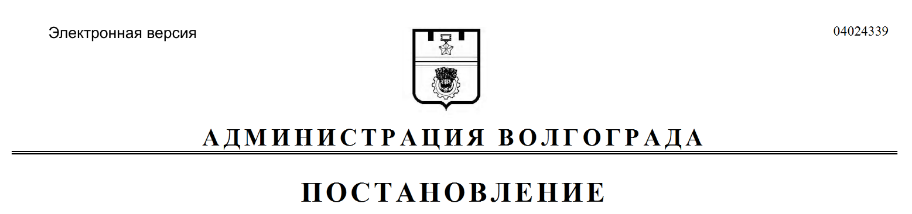
от 25.02.2021 № 164

О внесении изменений в постановление главы Волгограда от 27 июля 2010 г. № 1835 «О создании комиссии по представлению к награждению почетными знаками города-героя Волгограда за заслуги в воспитании детей»

Руководствуясь статьями 7, 39 Устава города-героя Волгограда, администрация Волгограда
ПОСТАНОВЛЯЕТ:
1. Внести в состав комиссии по представлению к награждению почетными знаками города-героя Волгограда за заслуги в воспитании детей (далее – комиссия), утвержденный постановлением главы Волгограда от 27 июля 2010 г. № 1835 «О создании комиссии по представлению к награждению почетными знаками города-героя Волгограда за заслуги в воспитании детей», следующие изменения:
1.1. Вывести из состава комиссии Тетерятника О.В.
1.2. Ввести в состав комиссии Сидоренко Владимира Петровича – заместителя главы Волгограда председателем комиссии.
2. Настоящее постановление вступает в силу со дня его подписания и подлежит опубликованию в установленном порядке.

Глава Волгограда В.В.Лихачев

